**GUIA DE CIENCIAS NATURALES**

**“INSTRUMENTOS DE MEDICION DE LA MATERIA”**

|  |  |  |
| --- | --- | --- |
| Nombre | Curso: | Fecha: ____/____/2020 |
| **Objetivo (s):** OA 11 Identificar diversos instrumentos para medir la masa, el volumen y la temperatura de la materia, observando ejemplos y desarrollando guía de aprendizaje. | | |

**Antes de comenzar responde las siguientes preguntas en tu cuaderno.**

**¡No olvides escribir la fecha y el objetivo de la clase!**

1. ¿Conoces algún instrumento para medir la masa de los objetos, nómbralos?
2. ¿Con qué instrumento medimos la masa de nuestro cuerpo?

*Para comenzar vamos a recordar algunos conceptos trabajados durante las actividades anteriores…*

**Materia:**Materia es todo lo que puedes ver, tocar u oler que ocupa espacio y tiene masa.

Algunas **características** de la materia son: el tamaño, la forma, el color, la textura y la dureza. La textura es cómo se siente un objeto al tocarlo y la dureza describe la firmeza de un objeto.

**Los tres estados de la materia** son: sólido, líquido y gaseoso.

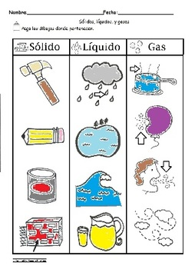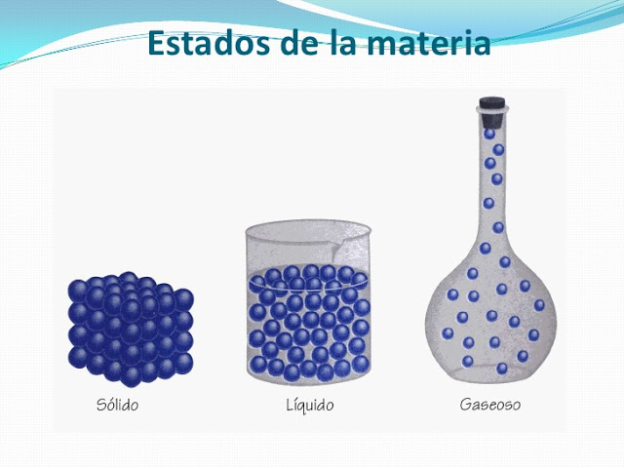

**Los sólidos**: un sólido es materia que mantiene volumen y forma propios. Sus partículas están fuertemente unidas entre sí y ocupan posiciones fijas.

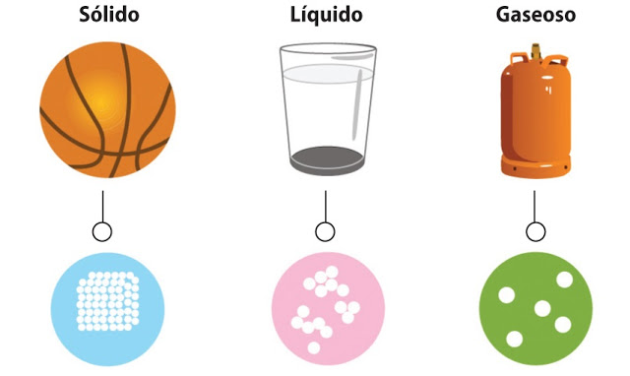**Los líquidos**: un líquido es materia sin forma propia. Los líquidos adoptan la forma del recipiente que los contiene. Sus partículas están medianamente unidas entre sí.

**Los gases:** un gas es materia que no tiene volumen ni forma propios. El gas adopta el tamaño y la forma del lugar que ocupa. Sus partículas están completamente separadas y pueden moverse libremente.

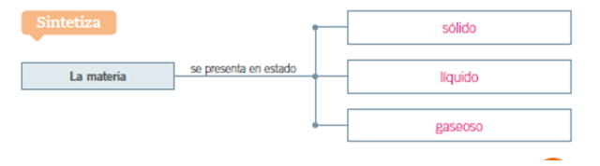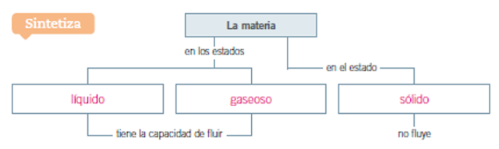 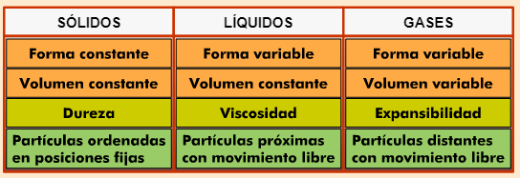

*Luego de haber recordado las características de la materia y sus estados, ahora conocerás los instrumentos que utilizamos para medir la masa, el volumen y la temperatura de diversos objetos que nos rodean.*

**Las Propiedades de la materia son:** volumen-masa-temperatura

1. 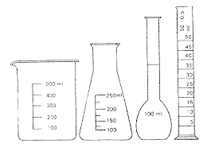**Volumen:**

El volumen de un objeto es el espacio que ocupa el objeto.

Los sólidos, los líquidos y los gases tienen volumen.

Puedes medir el volumen de un líquido con un cilindro graduado o probeta.

La unidad métrica básica para medir el volumen líquido es el litro (L).

Las probetas marcan partes más pequeñas de un litro llamadas mililitros (mL).

 1 litro es igual a 1000 mililitros (mL)

1. 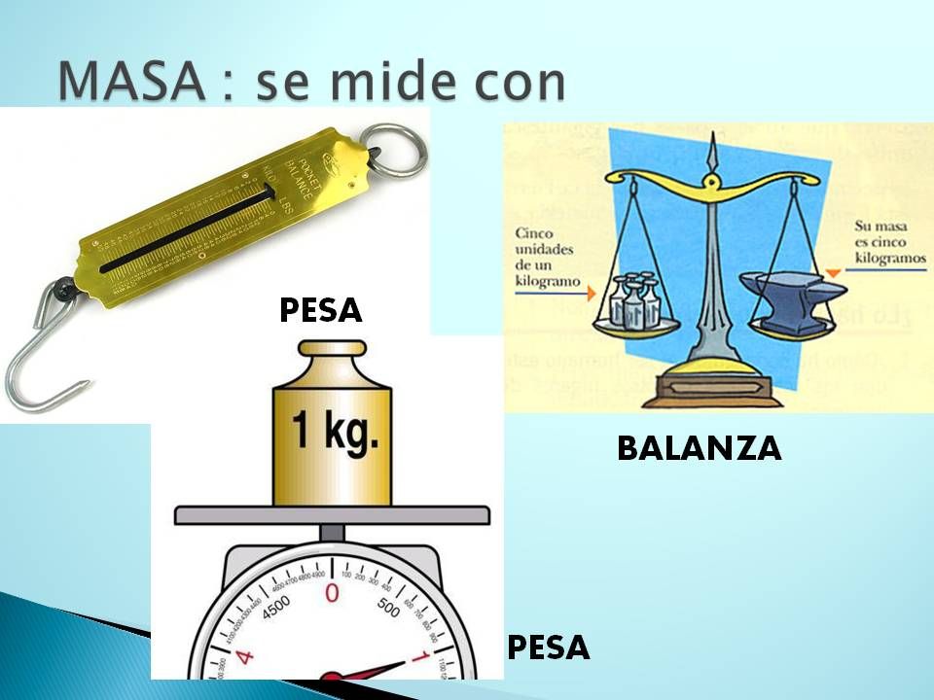 **Masa:**

    La masa de un objeto es la cantidad de materia que tiene.

    Los sólidos, los líquidos y los gases tienen masa.

    La balanza es un instrumento con el que se mide la masa.

    Una unidad métrica para la masa es el gramo (g).

    La materia de más tamaño se mide en kilogramos (kg).

   1 kilogramo es igual a 1000 gramos

1. 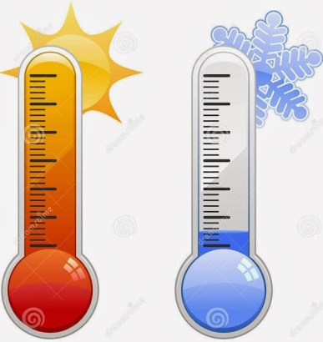**Temperatura**

La temperatura es una magnitud que indica el grado de calor o frío de los cuerpos o del ambiente. Se mide en Grados Celsius (ºC).

    El instrumento para medir la temperatura es el **termómetro.**

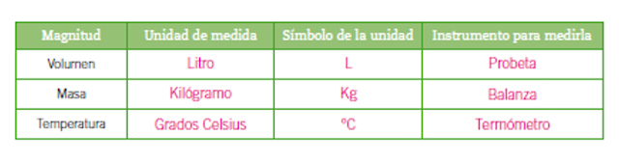

**¡Ahora tú, realiza los siguientes ejercicios!**

|  |  |  |
| --- | --- | --- |
| Balanza | Volumen | Grados Celsius |
| Probeta | Temperatura | Gramos |
| Termómetro | Masa | Litros |

1. Una con una línea los instrumentos con su propiedad a la que corresponde y estas a la unidad de medida.
2. **Observa la siguiente balanza y responde las preguntas:**

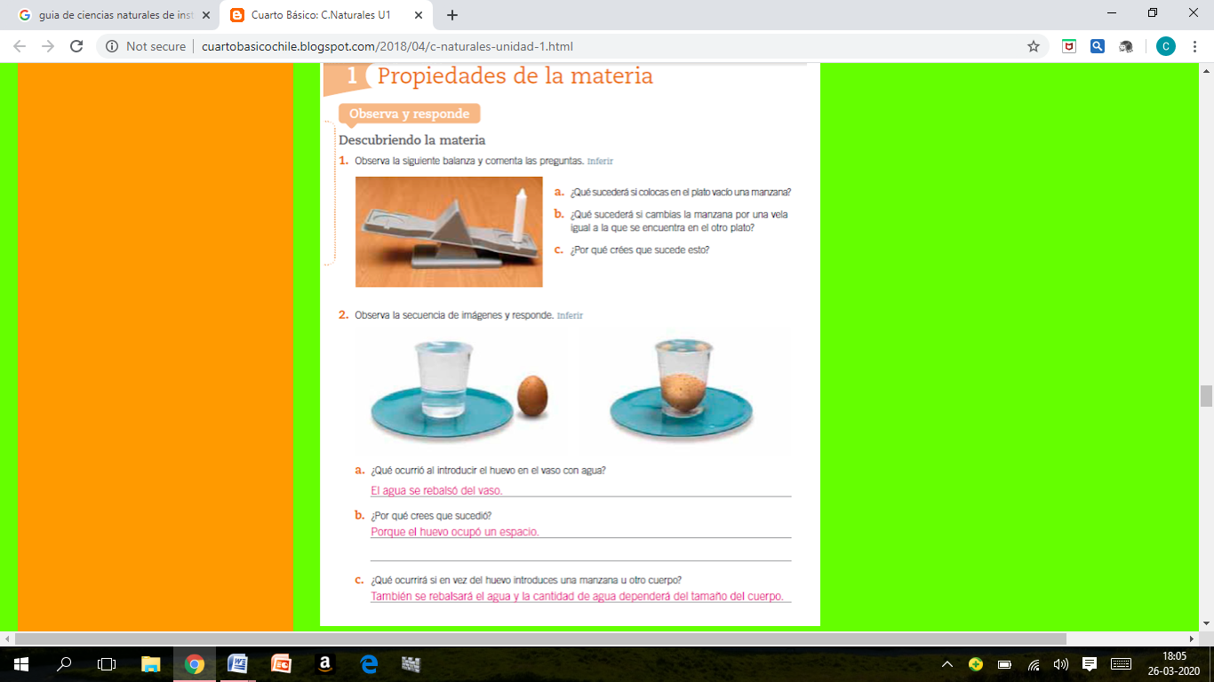

1. ¿Qué sucederá si colocas una manzana en el plato vacío de la balanza?
2. ¿Qué sucederá si cambias la manzana que acabas de poner en el plato, por una vela igual a la que se encuentra en el otro plato?
3. **Observa la secuencia de imágenes y responde:**



1. ¿Qué ocurrió al introducir el huevo en el vaso con agua?

_____________________________________________________________________________

1. ¿Por qué crees que ocurrió?

__________________________________________________________________________

1. ¿Qué ocurrirá si en vez del huevo introduces una manzana u otro objeto?

__________________________________________________________________________

***¡BUEN TRABAJO, TE FELICITO!***